화성시 도서관 주말 운영시간 확대를 강력하게 요청 드립니다. 특히 종합자료실, 어린이 자료실 주말 운영종료시간을 최소 오후 6시 이후로 연장해주길 건의 합니다.
안녕하세요 현재 동탄2신도시에 거주하고 있는 시민입니다.
현재 동탄2신도시 유일한 도서관인 중앙이음터 도서관 주말 운영시간이 오후 5시까지로 되어 있습니다. 이 시간을 연장하여 최소 오후 6시이후로 운영해줄 것을 강력히 건의 드립니다.
동탄 신도시는 전국에서 손꼽힐 정도로 학생들과 아이들이 많은 도시입니다. 특히 주말을 이용하여 여러 가족들이 도서관을 이용하여 지식과 지혜를 충족하고 있는데 그 운영 시간이 타 지역에 비하여 빨리 종료가 되어 아쉬움이 매우 많습니다.
특히 주말의 경우에는 자녀들과 함께 할 수 있는 아주 소중한 시간인데 타 지역에 비하여 최소 한 시간, 최대 4시간이나 빨리 종료가 됩니다. 이건 예산 문제로만 생각할 수 있는 문제가 아닌 것 같습니다. 타 지역은 주말에 최소 6시 혹은 그 이후 종료를 하고 있습니다.
특히 가까운 광교신도시 도서관의 경우 종합 자료실을 주말에 9시까지 운영을 합니다.
판교, 반포, 목동 등 주요 교육도시에서 주말에 5시까지 운영을 하는 도서관은 없습니다.
교육은 백년지대계라고 합니다. 그리고 미래를 위한 준비야 말로 교육에서 이루어집니다. 하지만 동탄2신도시가 타 지역에 비하여 부족한 도서관 시설, 운영시간 하나만 보더라도 턱없이 부족한 것이 사실입니다. 이 부분 강력히 변경해주실 것을 요청 드리며, 예산이나 이런 부분으로 답변을 하는 일은 없으시길 바랍니다. 이미 타 지역에서는 현재 동탄 도서관보다 훨씬 더 긴 시간을 운영하고 있기 때문 입니다. 빠른 시일내에 수정을 요청 드리며, 그렇게 되리라 믿겠습니다.
향후 미 개선시 국민신문고, 교육부, 시,도교육청 등을 통하여 지속 변경 건의할 예정입니다.

아래는 타 지역 운영 시간입니다.
< 광교 푸른숲도서관 > https://www.suwonlib.go.kr/gps/html/01_guide/guide01.asp
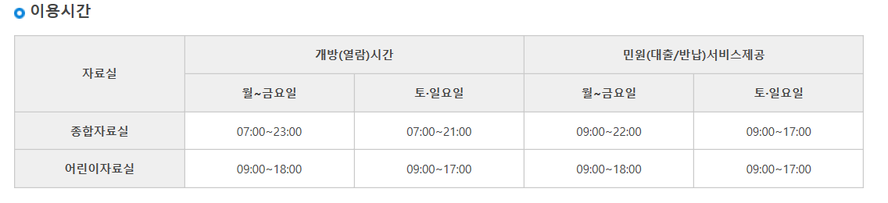
< 판교 도서관 > http://pg.snlib.go.kr/section/info/info_01.asp
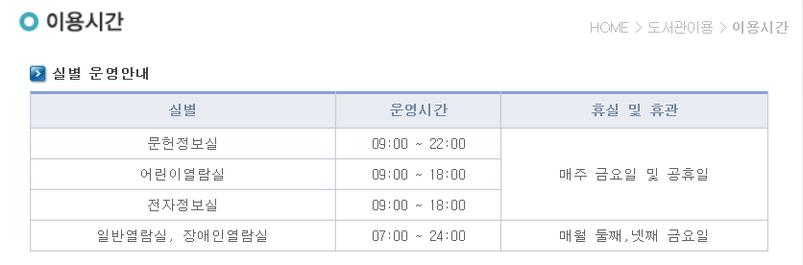

< 판교 어린이 도서관 >
http://cpg.snlib.go.kr/info/usetime.do
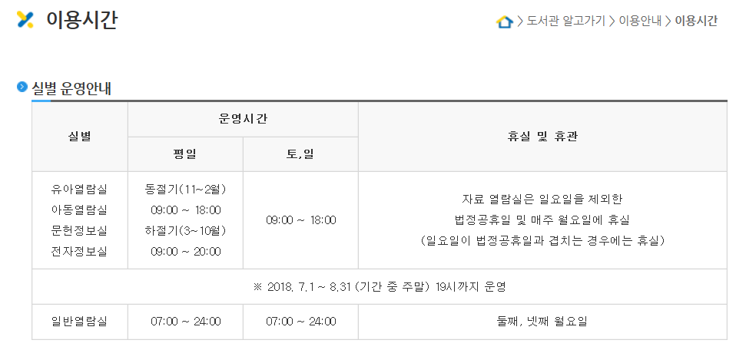
< 반포 도서관 >
http://www.seocholib.or.kr/docwww/index.php?g_page=guide&m_page=guide02
